**Intitulé du Master : Didactique des langues étrangères**

**Semestre *: 1***

**Intitulé de l’UED:**

**Intitulé de la matière : Grammaire des textes**

**Crédits : 2**

**Coefficients : 2**

**Objectifs de l’enseignement**

Permettre à l’étudiant d’acquérir des compétences langagières et linguistiques pour pouvoir maitriser l’énonciation et l’argumentation dans l’acte de communication.

**Connaissances préalables recommandées**

Pour permettre à l’’étudiant de suivre aisément les cours de ce module, ce dernier doit avoir certaines compétences en matière de la compréhension des subtilités de la langue écrite.

**Contenu de la matière :**

Aborder les principes et techniques de l’argumentation, la cohérence et cohésion et les défauts reliés au parallélisme sémantique et à la résonnance. Il sera aussi intéressant de savoir comment la culture écrite donne forme à la pensée.

**Mode d’évaluation :** continue et écrite

**Références**

* Bautier Elizabeth et Rochaix Jean-Yves, *L’expérience scolaire des nouveaux lycéens*, Armand Colin, 1998.
* CDDP de Valence, A*pprentissage des savoir-faire fondamentaux en sciences* *humaines* Hors Série n° 16, mars-avril 1997.
* Breton. P, *Eloge de la parole*, La découverte, Paris, 2003.
* Breton. P, *Argumenter en situation difficile*, La découverte, Paris, 2004

***Initiation à la grammaire des textes***

Tout comme une phrase, un texte doit être structuré et cohérent. Le texte, pour former un véritable tout, doit respecter certaines règles qui concernent sa structure globale.  
Évidemment, aux principes de base qui régissent la grammaire du texte, on doit ajouter les particularités qui s'appliquent aux [séquences textuelles](https://www.alloprof.qc.ca/fr/eleves/bv/francais/les-sequences-textuelles-f1043) (explicative, narrative, descriptive, argumentative, etc.) et aux différents [genres littéraires](https://www.alloprof.qc.ca/fr/eleves/bv/francais/les-textes-litteraires-f1048) (genre narratif, genre poétique et genre théâtral).

**A retenir**

Pour que l'on reconnaisse un ensemble de phrases comme formant un texte, le tout doit renfermer des éléments essentiels :

* [1. Un but](https://www.alloprof.qc.ca/#le-but)
* [2. Des caractéristiques propres au type et au genre](https://www.alloprof.qc.ca/#le-respect-du-type-et-du-genre)
* [3. Un destinataire](https://www.alloprof.qc.ca/#le-destinataire)

**Le but**

Premièrement, le texte doit avoir **un but**. Ce but peut être d’agir sur les émotions, sur l’imaginaire ou sur les connaissances du destinataire.

1. Prenons pour exemple la fiche sur [la situation de communication](https://www.alloprof.qc.ca/fr/eleves/bv/francais/le-schema-de-la-communication-f1001). Cette fiche a un but : faire comprendre comment fonctionne une communication. Pour atteindre ce but, on y explique le schéma de la communication et on y définit chacune des composantes.  
     
   **2.** Prenons pour autre exemple le conte [Le Petit chaperon rouge](http://chaperon.rouge.online.fr/perraultfr.htm)*.* Ce récit, produit par [Charles Perrault](https://www.alloprof.qc.ca/fr/eleves/bv/histoire/charles-perrault-1628-1703-d1086), a aussi un but : celui de divertir et de toucher les sentiments du lecteur. De plus, à la fin du conte original, on trouve une moralité ; le conte vise également à utiliser la fiction pour apprendre aux enfants à se méfier des loups (les étrangers).

**Le respect du type et du genre**

Deuxièmement, le texte doit traiter d’un sujet en respectant **les codes reliés au type et au genre**.

**1.**La fiche portant sur [la situation de communication](https://www.alloprof.qc.ca/fr/eleves/bv/francais/le-schema-de-la-communication-f1001) peut être reliée au type explicatif : on y donne des définitions, des exemples, des explications, etc. Ces procédés explicatifs respectent le genre *capsule d'information*.  
   
**2.** [Le Petit chaperon rouge](http://chaperon.rouge.online.fr/perraultfr.htm) correspond au type narratif et au genre *conte*. La structure du texte et les événements sont fidèles aux codes de ce genre : situation initiale, élément déclencheur, présence d’éléments mystérieux ou magiques (le loup qui parle), etc.

**Le destinataire**

Troisièmement, le texte doit avoir **un destinataire**. Ce destinataire peut être réel (dans le cas d’une lettre ou d’un courriel) ou imaginé. Le texte doit idéalement s’adresser à quelqu’un, à un groupe ou à un type de personne.

1. Dans la fiche portant sur [la situation de communication](https://www.alloprof.qc.ca/fr/eleves/bv/francais/le-schema-de-la-communication-f1001), le destinataire a été établi en fonction du type de personne susceptible de consulter la fiche. Celle-ci s’adresse à des élèves, de la fin du primaire à la fin du secondaire, qui veulent comprendre comment fonctionne la communication.
2. Quand il a écrit son conte [Le Petit chaperon rouge](http://chaperon.rouge.online.fr/perraultfr.htm), Charles Perrault s'adressait aux jeunes enfants.

**Important!**

Finalement, pour être considéré comme un texte, il est indispensable que la suite de phrases forme un tout cohérent et intelligible.   
  
Cinq grands principes sont au service de [la cohérence textuelle](https://www.alloprof.qc.ca/fr/eleves/bv/francais/la-coherence-textuelle-f1028) :

Afin de mieux comprendre tous les éléments qui peuvent influencer la qualité et la nature de la communication, un schéma a été créé.

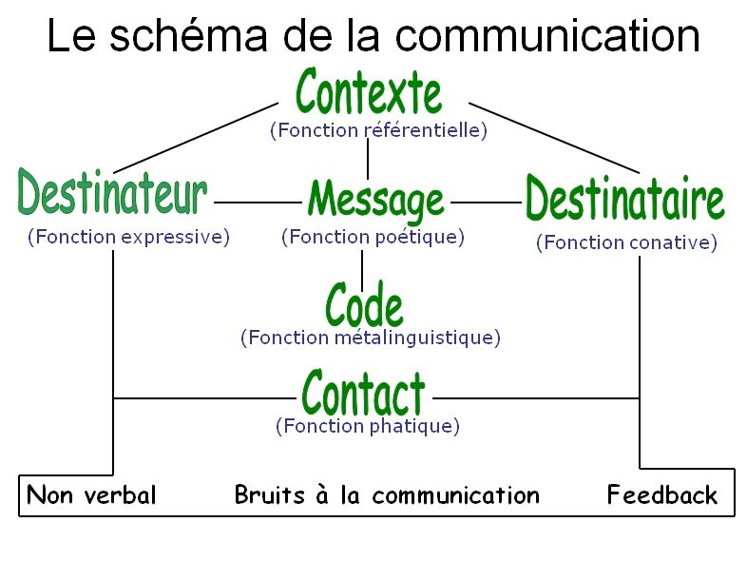

* [​L'énonciateur​](https://www.alloprof.qc.ca/#l-enonciateur)
* [Le message](https://www.alloprof.qc.ca/#le-message)
* [Le destinataire et le récepteur](https://www.alloprof.qc.ca/#le-destinataire-et-le-recepteur)
* [Le contexte](https://www.alloprof.qc.ca/#le-contexte)
* [Le code](https://www.alloprof.qc.ca/#le-code)
* [Le contact](https://www.alloprof.qc.ca/#le-contact)
* [Les bruits à la communication](https://www.alloprof.qc.ca/#les-bruits-a-la-communication)
* [La rétroaction (feedback)](https://www.alloprof.qc.ca/#la-retroaction)
* [L'importance du non verbal​](https://www.alloprof.qc.ca/#l-importance-du-non-verbal)

**​L’énonciateur**

**L’énonciateur**, aussi désigné *émetteur* ou ***destinateur***, est celui qui émet le message, donc l'élément de la situation de communication qui permet de répondre à la question ***Qui est-ce qui dit ça?***

* Lors d'un exposé oral, **l'énonciateur** est la personne qui présente ses idées;
* Dans un éditorial de journal, c’est l’auteur du texte;
* Dans un roman, c’est le narrateur;
* etc.

Selon ces situations différentes, l’énonciateur peut être réel (personne, auteur, etc.) ou fictif (personnage, narrateur, etc.).

**Le message**

De manière générale, l’énonciateur transmet **un message**. ​

Peu importe le type de communication, le message est toujours le sujet de la communication, élément qui fournit une réponse à la question ***Qu’est-ce qui est dit?***. Le message, c’est ce qui donne sens à la communication.

**Le destinataire et le récepteur**

L’énonciateur communique habituellement son message à une personne ou à un groupe précis. Dans la situation de communication, la personne à qui le message s’adresse est le **destinataire**. Cet élément de la situation de communication permet de répondre à la question ***À qui s'adresse le message?***

* Lors d'un exposé oral, le rôle du **destinataire** est joué par l’ensemble de la classe.
* Lorsqu’un individu écrit une lettre, il s’adresse directement à son destinataire.

**Attention!**

Il peut arriver que la personne qui reçoit le message ne soit pas nécessairement le destinataire. Lorsque c'est le cas​, cette personne est le **récepteur**.   
  
C'est le cas lorsque quelqu’un envoie une copie d’un courriel à une autre personne que le destinataire. Cette autre personne **reçoit** le message, bien qu’il ne lui ait pas été adressé directement.

**Le contexte**

Bien souvent, les raisons à la base de la communication vont modifier le type de communication que l’énonciateur va choisir. C'est donc dire que **le contexte** exerce une influence importante, voire majeure, sur la communication.

**Important!**

​Il faut se poser certaines questions pour mieux analyser ce contexte :

* *Qu'est-ce qui a donné lieu à la communication?*
* *Dans quelle****situation****la communication s'effectue-t-elle?*
* *Quelle est la****relation****entre l’énonciateur et le destinataire?*

C’est également le contexte qui explique certains éléments de la communication, comme la **référence** faite à un moment, à un évènement ou à une personne.

Par exemple, si on lit dans une lettre qui nous est adressée « en raison des évènements récents que vous connaissez », le contexte d’énonciation devrait nous aider à savoir ce dont il est question précisément.

Chaque société et chaque époque a ses caractéristiques et ses valeurs culturelles propres. Dans une situation de communication, l’émetteur et le lecteur doivent tenir compte de ces marques culturelles. Il est intéressant de savoir que tous les types de valeurs vont influencer le contexte d’énonciation et de réception d’une situation de communication.

**Important!**

De trop grandes différences entre les valeurs de l’énonciateur et les valeurs du récepteur peuvent créer des [bruits​](https://www.alloprof.qc.ca/#les-bruits-a-la-communication) qui nuisent à la communication.

b) Pour analyser l'énonciation, il convient de repérer :

* **les marques de personnes, les indices spatio-temporels**.
* **Les procédés grammaticaux:**
  + La syntaxe :
    - phrases nominales, verbales,
    - phrases simples, complexes,
    - phrases interrogatives, exclamative.

La forme et le type des phrases sont le reflet de l'état d'esprit du locuteur :

EX:des interrogations multiples peuvent marquer sa perplexité ou bien, si les questions s'adressent au destinataire, son désir de l'inclure dans le débat.

* + Les temps verbaux : critères pour distinguer les deux types de discours.
  + Les différentes formes de discours:
    - l'énoncé coupé de la situation d'énonciation ou ancré dans la situation d'énonciation (récit et discours)..
    - les discours direct, indirect ou indirect libre.

Il est essentiel de pouvoir distinguer le récit d'un événement commentaire de ce même événement.

De même il faut pouvoir reconnaître les paroles rapportées et celles du locuteur.

* **les indices modalisateurs**, c'est à dire rechercher dans le message les marques de jugement du locuteur. Elles apparaissent dans :
  + les termes modalisateurs,
  + le lexique appréciatif ou dépréciatif,
  + la ponctuation,
  + les figures de rhétorique.

Ces indices de la subjectivité révèlent la position du locuteur par rapport aux opinions qu'il exprime dans l'énoncé. Les termes modalisateurs montrent son adhésion plus ou moins forte.

**Cela permet de mieux cerner les enjeux du message, le but que le locuteur veut atteindre.**

L’énonciation : Catherine Kerbrat-Orecchioni

*« Le concept d'énonciation fait figure de symbole et de catalyseur de la " mutation " qui caractérisent la recherche linguistique aujourd'hui. L'auteur tente de définir et de circonscrire ce concept de manière extensive d'abord puis restrictive : l'essentiel de son étude consiste à décrire systématiquement, à partir d'exemples concrets, les traces de l'inscription du sujet parlant dans l'énoncé, c'est-à-dire " la subjectivité dans le langage " (Benveniste), subjectivité en un sens strictement linguistique, mais qui ne cesse de côtoyer et d'interpeller les usages communs de ce terme aussi problématique qu'indispensable. Revenant ensuite à une conception plus large et plus diversifiée des phénomènes énonciatifs, l'ouvrage s'achève sur une introduction à la " pragmatique du langage ". Faire de la linguistique, c'est toujours faire " l'anatomie d'un rapport ", c'est rendre compte de la façon dont les " sens sont apariés aux sons ". Or, ils le sont par des sujets fort diversement " compétents " : il est temps de réintroduire le sujet parlant dans la formulation de ces règles de correspondance. Telle est en tout cas l'idée centrale que cet ouvrage défend et illustre ».*